ԱԼԱՎԵՐԴԻ ՀԱՄԱՅՆՔԻ ՍԱՆԱՀԻՆ ՍԱՐԱՀԱՐԹ ԳԱՅԻ ՓՈՂՈՑ 32 ՀԱՍՑԵՈՒՄ ԳՏՆՎՈՂ, ԿԱԴԱՍՏՐԱՅԻՆ 06-002-0150-0437 ԾԱԾԿԱԳՐՈՎ, ԲՆԱԿԱՎԱՅՐԵՐԻ ՆՊԱՏԱԿԱՅԻՆ ՆՇԱՆԱԿՈՒԹՅԱՆ, ՀԱՍԱՐԱԿԱԿԱՆ ԿԱՌՈՒՑԱՊԱՏՄԱՆ ԳՈՐԾԱՌՆԱԿԱՆ ՆՇԱՆԱԿՈՒԹՅԱՆ 0,0051 ՀԱ ՄԱԿԵՐԵՍՈՎ ՀՈՂԱՄԱՍԻ  ԳԼԽԱՎՈՐ ՀԱՏԱԿԱԳԻԾ Մ 1:1000 | ՀԱՍՏԱՏՈՒՄ ԵՄ ԱԼԱՎԵՐԴԻ  ՀԱՄԱՅՆՔԻ ՂԵԿԱՎԱՐ՝ Դ. ՂՈՒՄԱՇՅԱՆ
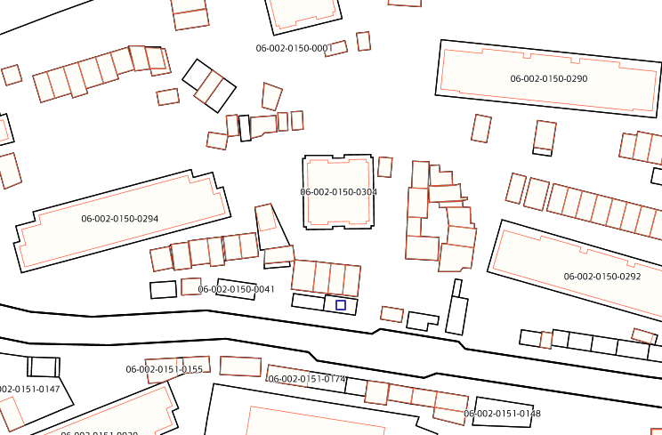
ԱՌԱՋԱՐԿՎՈՂ ՀՈՂԱՄԱՍ

Google map 41.092187, 44.654566

